安全教育考试管理系统
用户手册（院校管理员）
version 1.0

上海会桉朗柠教育科技有限公司
2017年2月
All Rights Reserved

目 录
1 系统登录 2
2 管理院校信息 3
2.1. 学校管理 3
2.2. 学生专业班级管理 3
2.3. 录入学生信息 4
3 正式考试管理 6
3.1. 响应教委发布新考试 6
3.2. 考试成绩统计 7
3.3. 本校考生账号激活统计 8
3.4. 本校考生模考统计 9

系统登录
- 输入以下地址，访问安全教育考试(学校端)的首页：
http://www.halnedu.com/console/school/
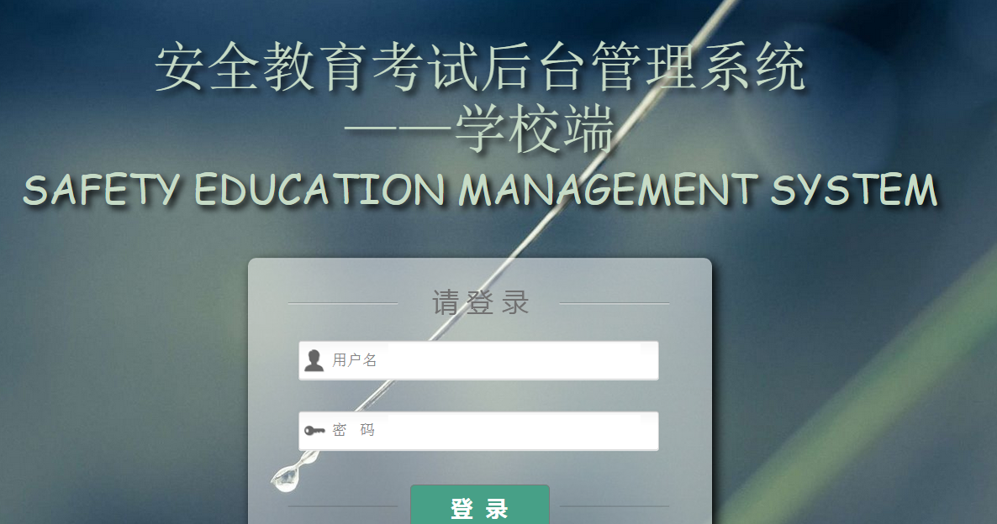
2. 输入用户名和密码进入管理页面

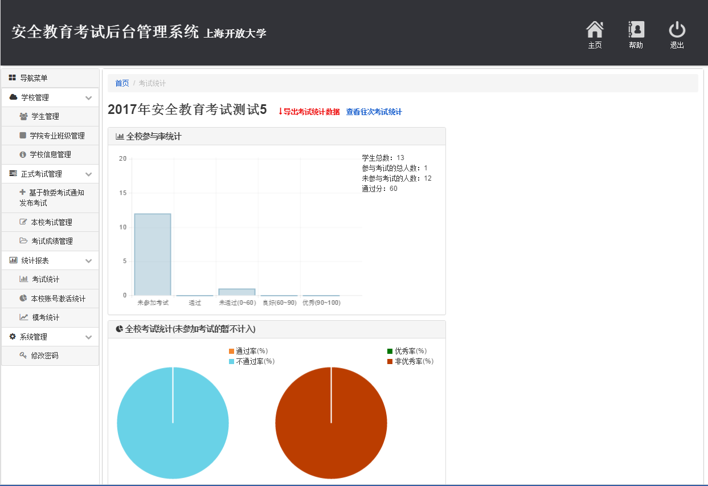

管理院校信息

学校管理
      - 点击左上方菜单“学校管理”，进入学校信息管理页；
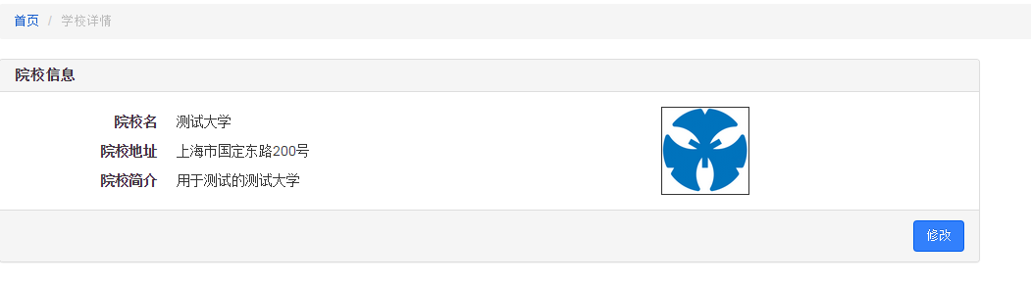
      - 查看院校信息，可对其信息进行修改；
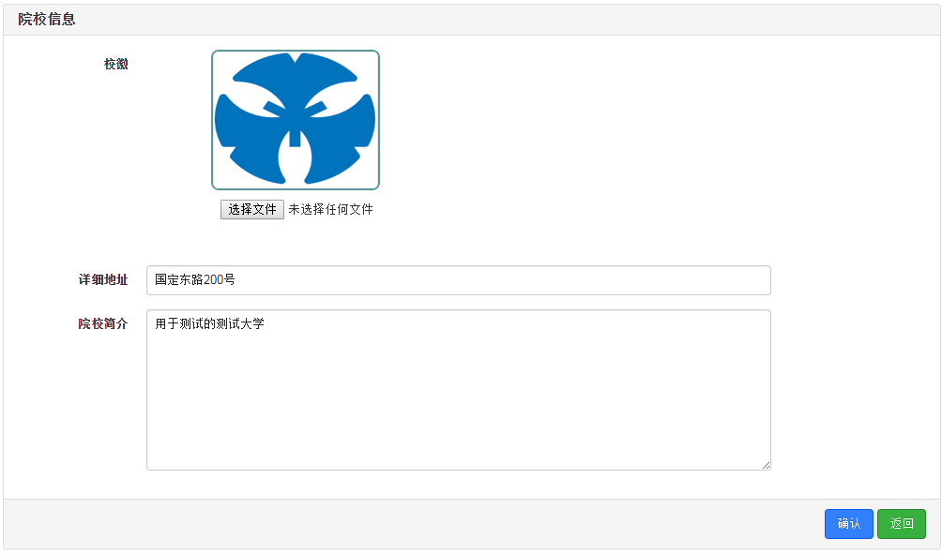

学生专业班级管理
      - 点击左上方菜单“学院专业班级管理”，进入学院、专业、班级管理页；
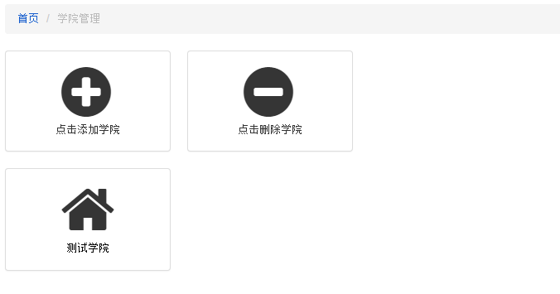
      - 依次添加本校的学院、专业、班级信息；
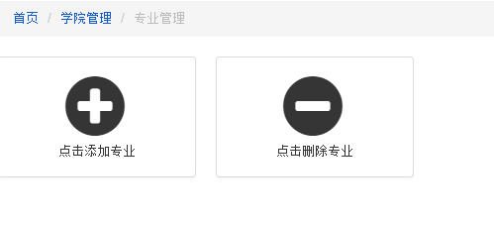

录入学生信息
- 点击左上方菜单“学生信息管理”，进入以下页面
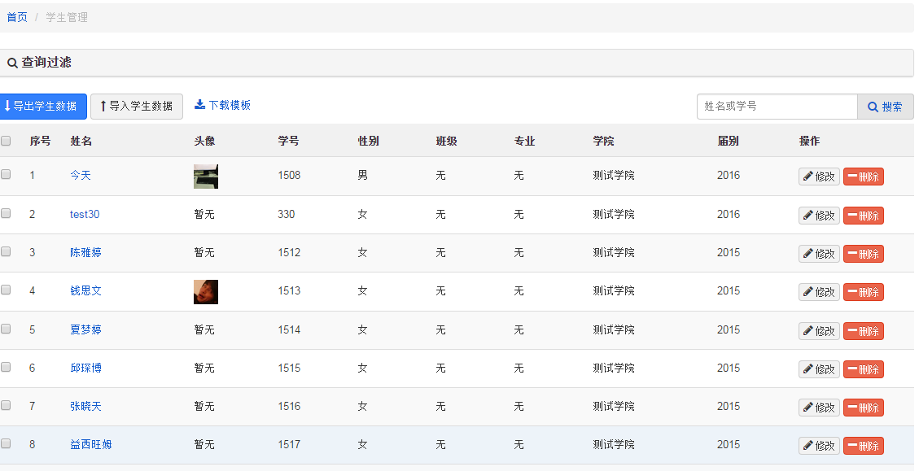
- 最开始的状态是没有学生信息的，需要学生管理员下载模板，把学校的需要安全教育考试的学生信息按照指定格式输入，然后进行导入；
- 若发现输入的数据有问题，可点击每个学生信息后的修改和删除按钮进行编辑和删除；
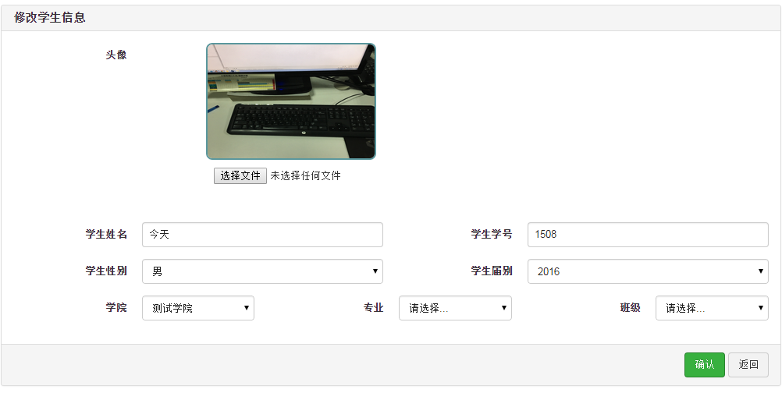

正式考试管理

响应教委发布新考试
      - 用于学校发布考试，点击左上方的“基于教委考试通知发布新考试”的按钮，进入教委发布考试列表；
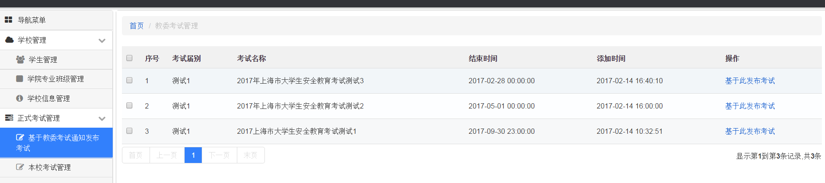
按下列表后的基于此发布考试的链接，进入考试发布页（其中考试届别按当前届发布）
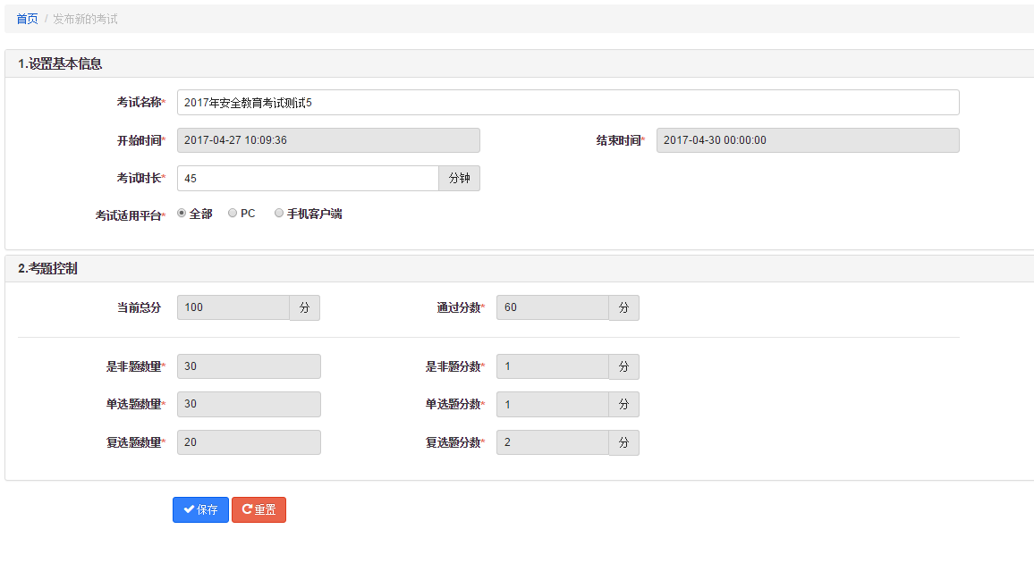
此时保存的是教委考试的基本信息，院校方可对时间和名称进行编辑成本校的安全考试。
      - 输入考试信息，然后按“保存”按钮就可以发布本校考试，那么的相应的考试学生就可以看到考试列表，而在后台的“本校考试管理”页面里就有了本次考试的列表；
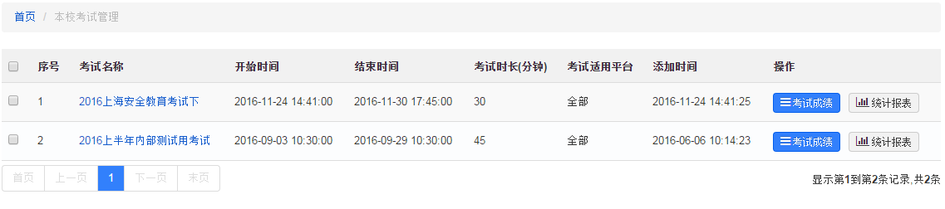

考试成绩统计
      - 若已经考过的考试，可以看到考试成绩的记录和统计报表，其中这两个信息的可在页面的“考试成绩管理”和“考试统计”两个按钮点击进入查看；
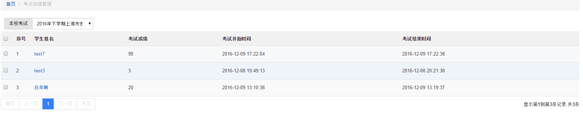
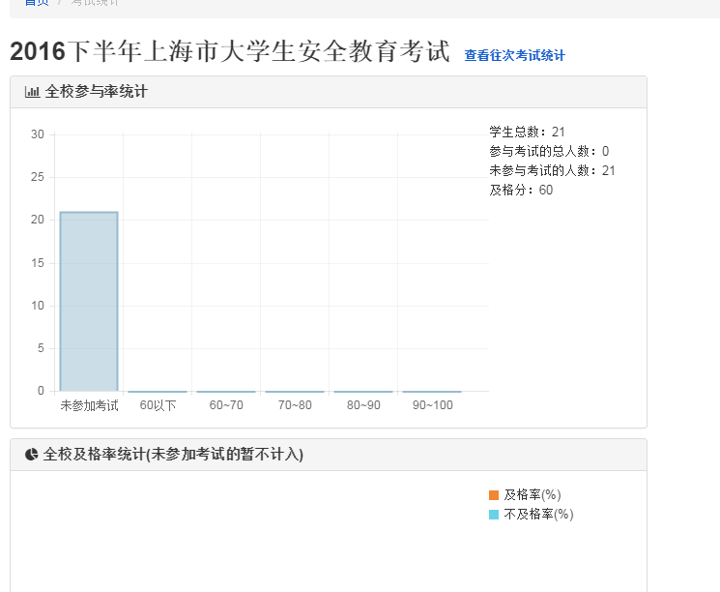
      - 其中统计报表中还可以看到往次考试的考试统计，返回到上面的考试列表；
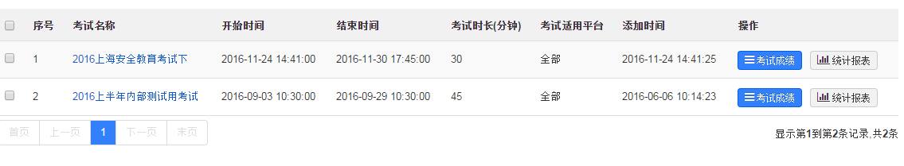

本校考生账号激活统计

1.在统计报表里还有本校考生的账号激活统计；
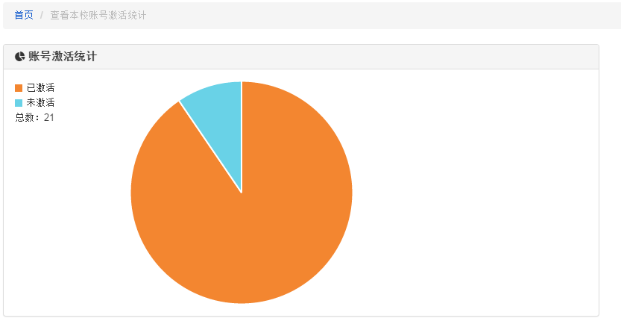
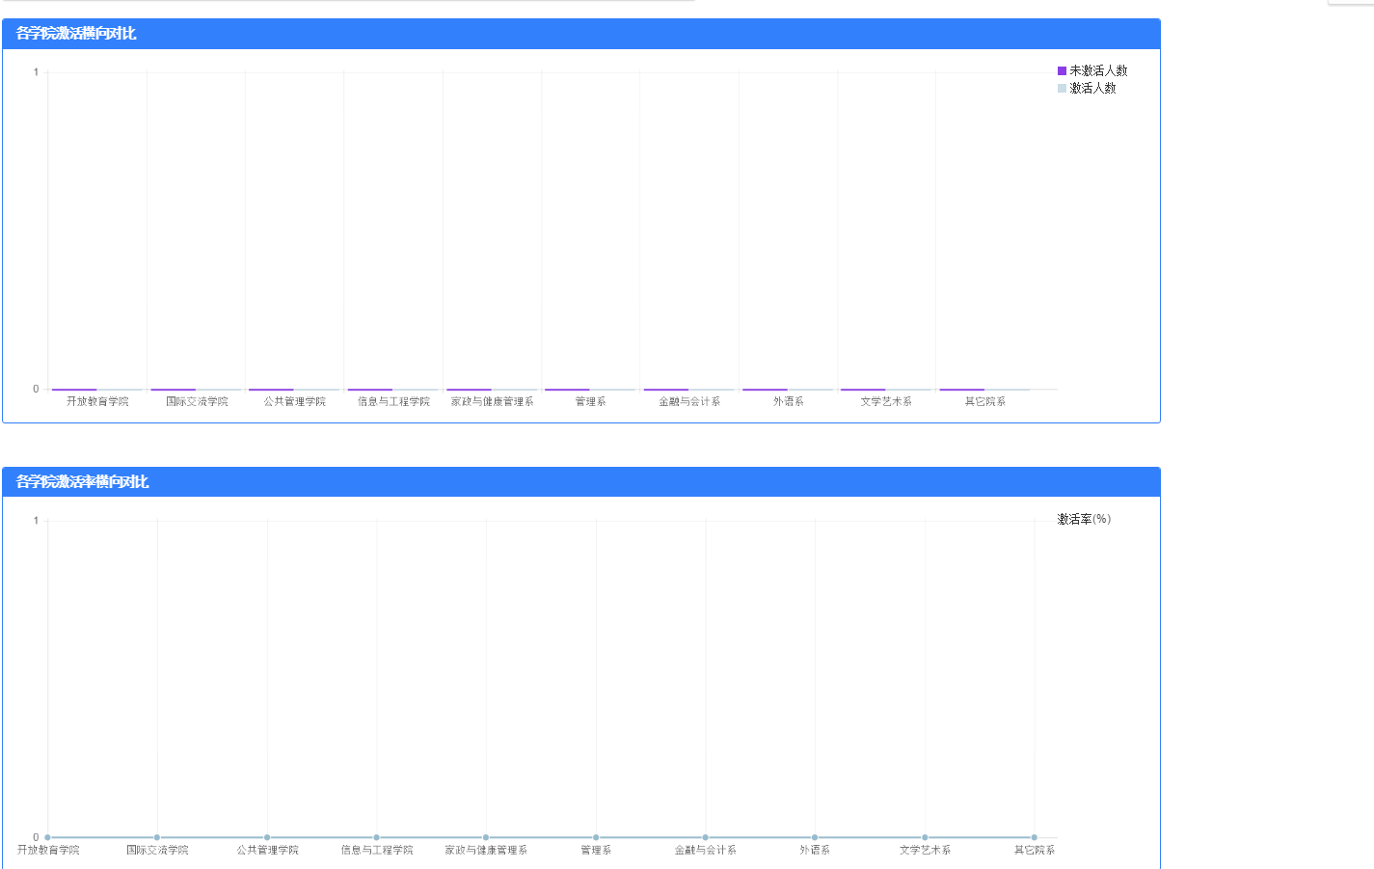

本校考生模考统计
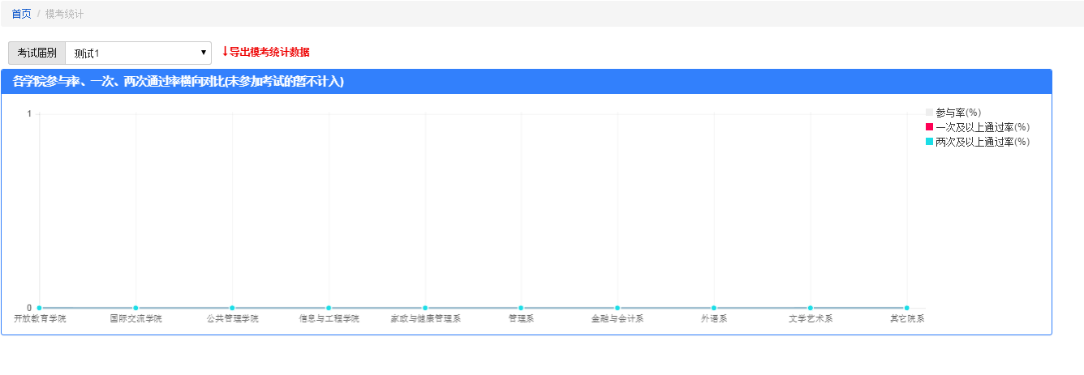
注：考生激活和模考的统计都有届别的统计，所有的考试统计都有导出excel功能；

